项目文档
——银行业务

1953902 高杨帆

目录
1.项目简介 3
1.1需求&功能分析 3
2.数据结构设计 3
2.1设计思路 3
2.2具体方法 3
2.2.1 队列结点 4
2.2.2 队列的实现 4
3.功能实现 7
3.1 思路 7
3.2 流程图 7
3.3 代码 7
4.测试 10
4.1 test case 测试 10
4.2 边界测试 10

1.项目简介

1.1需求&功能分析
某银行有A、B两个窗口，且处理业务的速度不一样，其中A窗口处理速度是B窗口的2倍----即当A窗口每处理完2个顾客时，B窗口处理完1个顾客。给定到达银行的顾客序列，请按照业务完成的顺序输出顾客序列。假定不考虑顾客先后到达的时间间隔，并且当不同窗口同时处理完2个顾客时，A窗口的顾客优先输出。编写程序，实现以上功能

2.数据结构设计

2.1设计思路
通过这个题目的表述，就可以自然地联想到“队列”这一数据结构。于是通过队列实现项目。

2.2具体方法
由于使用数组，不管循环与否都会出现“满”的情况，因此使用链表实现队列。

2.2.1 队列结点
类似于项目1中的链表结点。下面直接给出代码
class QNode
{
public:
int id;
QNode* next;
QNode(int n, QNode* p = nullptr)
{
id = n;
next = p;
}
QNode(QNode* p = nullptr) { next = p; }

};//class QNode(the node element of a queue list)

2.2.2 队列的实现
队列有附加头结点和附加尾节点，这样可以使得判空、入队、出队等操作对于各种情况都一致。下面给出代码：
1.类设计
class Queue
{
private:
QNode* front;//the front node
QNode* rear;//the rear node
public:
Queue()
{
front = new QNode;
rear = new QNode;
if (front == nullptr || rear == nullptr)
{
cerr << "Allocation Error\n";
exit(1);
}
front->next = rear;
rear->next = nullptr;
}// constructor, an empty queue
~Queue() { makeEmpty(); }
void makeEmpty();
void pop();//dequeue
void push(const int& x);//enqueue
int Front();//get the elem that is at the front pos
bool isEmpty() { return (front->next == rear); }//judge if the queue is empty
};//class Queue by linked list
2.类核心方法设计
⑴ 入队
流程图：
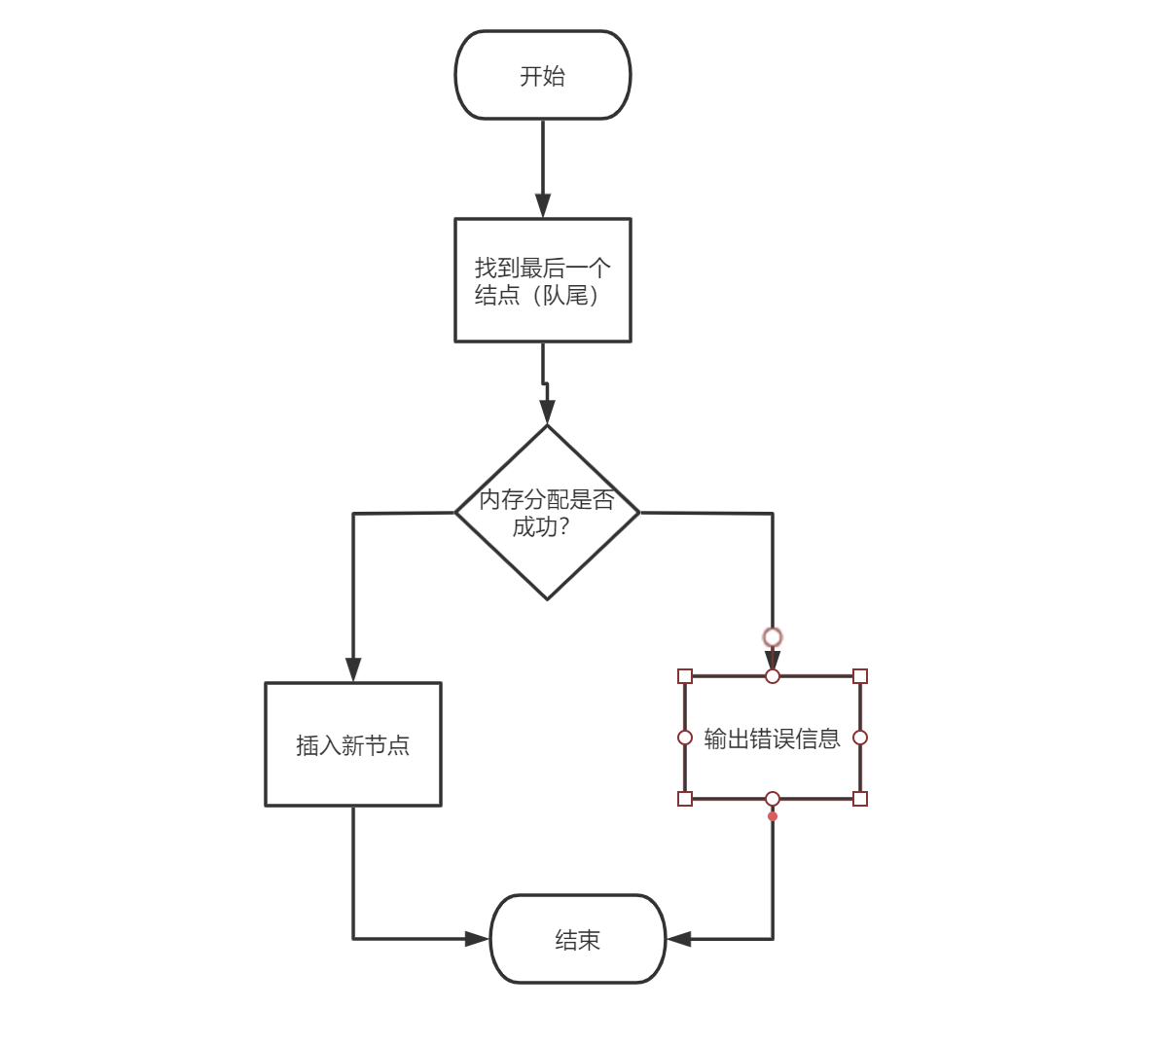
代码：
void Queue::push(const int& x)
{
QNode* temp = front;
while (temp->next != rear)
{
temp = temp->next;
}//find the last node
QNode* newNode = new QNode;
if (newNode == nullptr)
{
cerr << "Allocation Error!\n";
exit(1);
}//allocation error
newNode->id = x;
newNode->next = rear;
temp->next = newNode;//making link
}//enqueue
⑵ 出队
流程图：
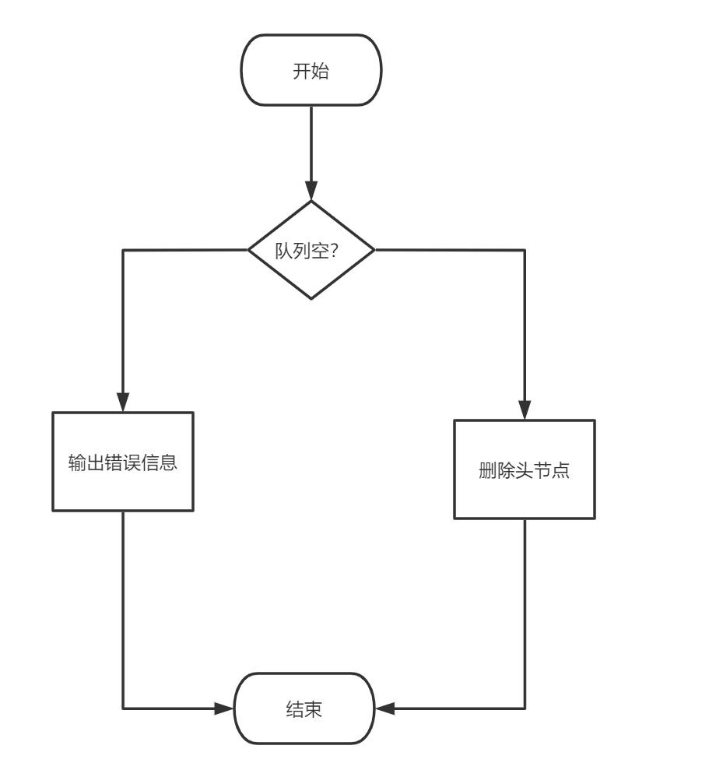
代码：
void Queue::pop()
{
if (front->next == rear)
{
cerr << "Empty Queue Error!\n";
return;
}//empty queue error
QNode* temp = front->next;
front->next = temp->next;
delete temp;//delete the first node
}//dequeue

3.功能实现

3.1 思路
实现的思路是简单的，即用户输入编号，而后加入到相应的队列中，最后按照“A队列输出2个，B队列输出1个”的顺序输出。唯一要注意的一点是在输出的过程中随时判断队列是否是空队列。如若任一队列为空，则输出非空队列的全部编号。
题目中还有一个“末尾无多余空格”的要求，通过设置一个flag变量来实现，如果输出的不是第一个数据，那么加一个“前缀”空格即可，否则，直接输出。
流程图及代码如下。

3.2 流程图
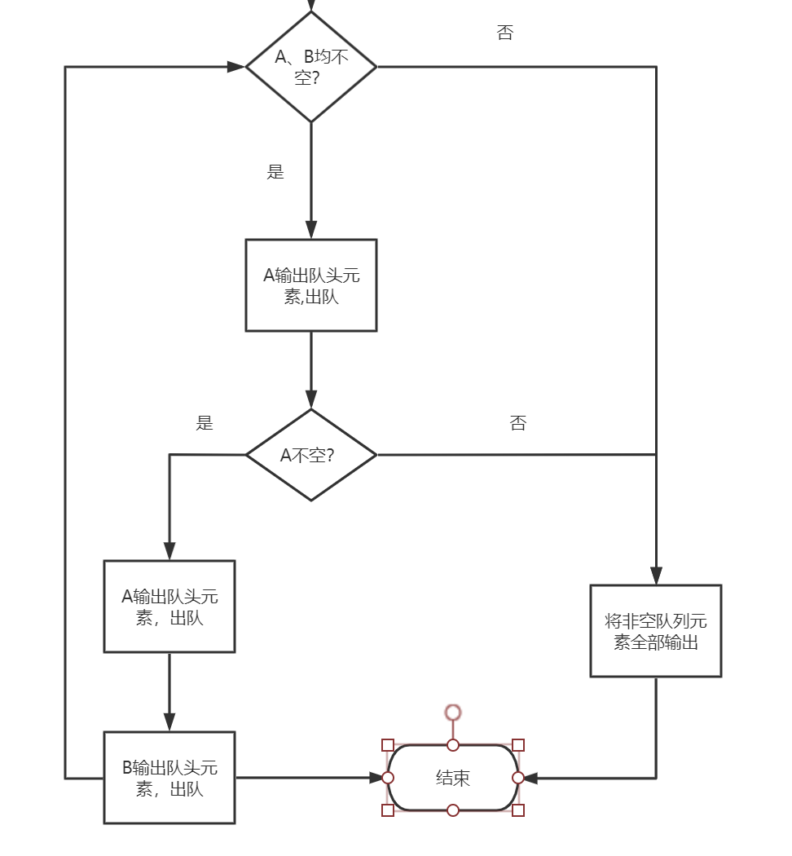

3.3 代码
int main()
{
int N,temp;
bool flag = true;//to control no more space at the end
Queue A, B;
cin >> N;
while (N <= 0)
{
cerr << "Please input a positive integer!\n";
cin >> N;
}//check if the input is valid
for (int i = 0; i < N; i++)
{
cin >> temp;
if (temp % 2)
{
A.push(temp);
}
else
B.push(temp);
}// according to the rule, enqueue the 2 queues
while (!A.isEmpty() && !B.isEmpty())
{
if (!flag)
{
if (A.isEmpty()||B.isEmpty())
{
break;
}//protect
cout << ' ' << A.Front();
A.pop();
if (A.isEmpty())
{
break;
}//as above
cout << ' ' << A.Front();
A.pop();
cout << ' ' << B.Front();
B.pop();//2 A for 1 B
}// output with a prefix ' '
else
{
if (A.isEmpty() || B.isEmpty())
{
break;
}
cout<< A.Front();
A.pop();
if (A.isEmpty())
{
break;
}
cout << ' ' << A.Front();
A.pop();
cout << ' ' << B.Front();
B.pop();
flag = false;
}//without prefix ' '
}
while (!A.isEmpty())
{
if (!flag)
{
cout << ' ' << A.Front();
A.pop();
}
else
{
cout << A.Front();
A.pop();
flag = false;
}
}
while (!B.isEmpty())
{
if (!flag)
{
cout << ' ' << B.Front();
B.pop();
}
else
{
cout << B.Front();
B.pop();
flag = false;
}
}//output the remaining elems
（操作很简单，没有写专用的函数）

4.测试

4.1 test case 测试
test case囊括了所有的基本情况
① A窗口人多
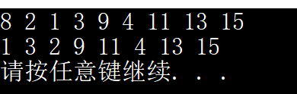
② B窗口人多
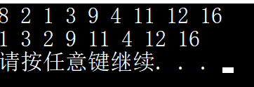
③ 最小人数
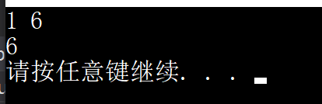

4.2 边界测试
边界测试主要是输入人数小于0的情况，会输出错误信息，提醒再次输入。
测试结果：
